108-一-2按時以網路提報108年度環境教育計畫及執行成果
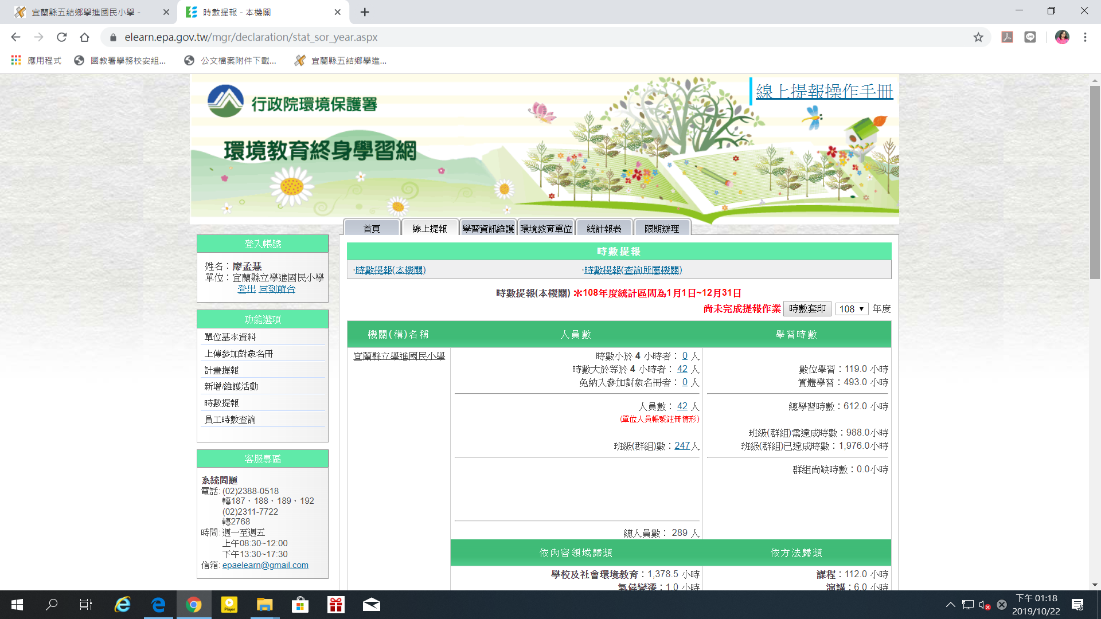
宜蘭縣五結鄉學進國小環境教育終身學習網提報資料(一)

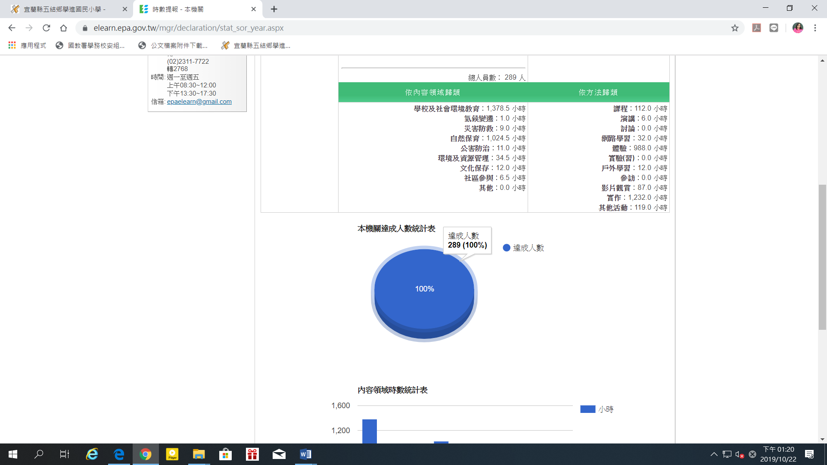
宜蘭縣五結鄉學進國小環境教育終身學習網提報資料(二)
教師及學生達成率100%

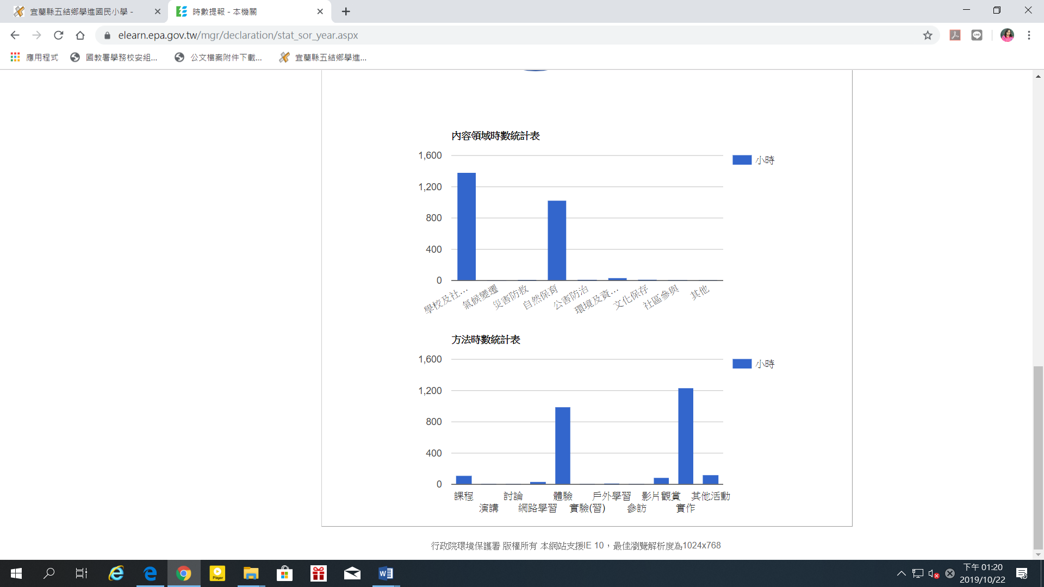
宜蘭縣五結鄉學進國小環境教育終身學習網提報資料(三)

